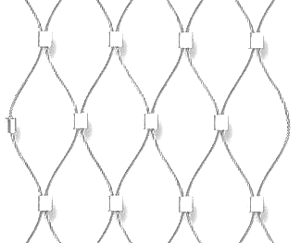
БЛАНК ЗАКАЗА

WWW.SETKA77.RU

На сетку из нержавеющего троса

Дата: Место для ввода даты.
Организация: Место для ввода текста.
Контактное лицо: Место для ввода текста.
Контактный телефон: Место для ввода текста.

Вариант исполнения: Место для ввода текста.
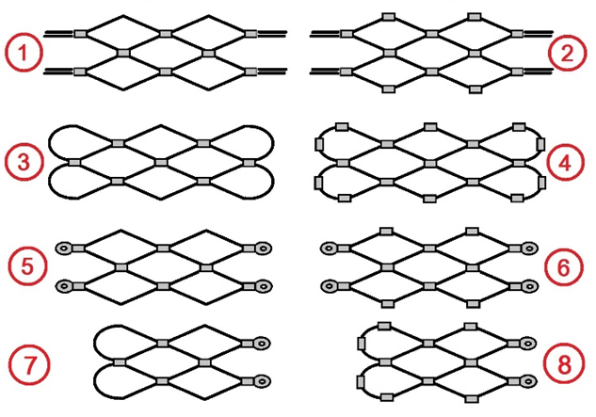

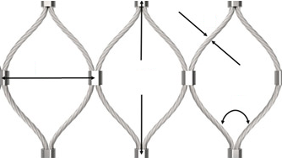
Размеры ячейки и троса:
Ширина ячейки, мм Место для ввода текста.
Длина ячейки, мм Место для ввода текста.
Толщина троса, мм Место для ввода текста.
Градус, ° Место для ввода текста.

Ориентация ромба: Место для ввода текста.
Горизонтально Вертикально
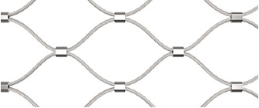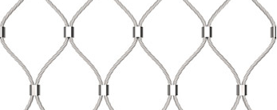

Размеры полотна, общее количество полотен, общий метраж:
Место для ввода текста.
(Возможна сшивка полотен между собой вдоль и поперек в единое полотно)

Назначение сетки
Место для ввода текста.
(ограждение, улавливающая, для декора, для спортивных площадок, для озеленения, другое)

Предполагаемая нагрузка и возможное воздействие на полотно
Место для ввода текста.
(возможное физическое воздействие на полотно спортивным инвентарем, возможное лазание по сетке, другое)

Способ крепления полотна к конструкции
Место для ввода текста.
(на жесткий каркас, на контурный трос, другое)

Бланк заказа, описание, чертежи, эскизы фото конструкции каркаса
просим выслать на электронную почту setka@setka77.ru
Позвоните нам и Получите консультацию специалистов! + 7 495 419 18 17

